Вариант 9
Лабораторная работа 7. Сетевые модели
Тема проекта: создание банковского приложения
Цель работы:
приобретение навыков сетевого планирования и составления сетевых графиков, приобретение опыта нахождения критического пути.
Теоретические сведения:
Сетевое планирование — метод управления проектами, основанный на представлении проекта в виде ориентированного графа, где вершины обозначают события, а дуги — операции с временными весами.
Цель расчета — определить критический путь, то есть последовательность операций с наибольшей суммарной длительностью, которая определяет минимальное время завершения проекта.
Основные понятия
Термин | Определение
Сетевая модель | Ориентированный граф, где вершины — события, а дуги — операции с длительностью
Событие | Момент начала или окончания работ; длительности не имеет
Операция | Работа, требующая времени и обычно ресурсов
Критический путь | Максимальный по длительности путь от исходного до завершающего события
Tр(i) | Раннее время наступления события i
Tп(i) | Позднее время наступления события i без задержки проекта
R(i) | Резерв времени события: R(i)=Tп(i)-Tр(i)

Виды событий
Вид события | Описание
Исходное | Начальное событие, не имеет входящих дуг
Завершающее | Конечное событие, не имеет исходящих дуг
Промежуточное | Имеет и входящие, и исходящие дуги

Виды операций
Вид операции | Описание | Обозначение
Действительная | Реальная работа, требует времени и ресурсов | Сплошная стрелка, t > 0
Фиктивная | Логическая зависимость, ресурсов не требует | Пунктирная стрелка, t = 0
Ожидание | Пауза без активной работы, но с затратой времени | Стрелка, t > 0 без ресурсов

Формулы расчета критического пути
Параметр | Формула
Раннее время Tр(j) | Tр(j)=max{Tр(i)+t(i,j)}
Позднее время Tп(i) | Tп(i)=min{Tп(j)-t(i,j)}
Резерв события | R(i)=Tп(i)-Tр(i)
Критическое событие | R(i)=0
Длина критического пути | Сумма длительностей операций на критическом пути

Задание для выполнения:
Лабораторная работа базируется на исследовании различных тематик в проектировании программных продуктов, составлении сетевых графиков для разных тем и нахождении критических путей в составленных графиках.
Задание 1. Структурное планирование.
Для проекта выделены 5 этапов и 16 операций. Операции сгруппированы по смысловым блокам и снабжены зависимостями и длительностями.
Код операции | Наименование операции | Предшествующие операции | t (дней)
I. АНАЛИЗ И ПЛАНИРОВАНИЕ
Z1 | Анализ бизнес-требований |  | 8
Z2 | Анализ нормативных и ИБ-требований | Z1 | 7
II. ПРОЕКТИРОВАНИЕ И ПОДГОТОВКА
Z14 | Подготовка CI/CD и репозитория | Z1 | 3
Z15 | Подготовка тестового контура | Z1 | 5
Z6 | Настройка среды разработки | Z1 | 4
Z5 | Проектирование UI/UX | Z1, Z14 | 6
Z3 | Проектирование архитектуры приложения | Z2, Z14, Z15 | 10
Z4 | Проектирование БД и API-контрактов | Z2, Z15 | 8
III. РАЗРАБОТКА
Z7 | Разработка backend API | Z3, Z4, Z6 | 15
Z8 | Разработка клиентского приложения | Z3, Z5, Z6 | 12
Z9 | Реализация аутентификации и шифрования | Z3, Z4, Z6 | 9
IV. ИНТЕГРАЦИЯ И ТЕСТИРОВАНИЕ
Z10 | Интеграция модулей | Z7, Z8, Z9, Z15 | 8
Z11 | Функциональное тестирование | Z10 | 7
Z12 | Нагрузочное и ИБ-тестирование | Z10 | 6
V. ВЫПУСК И ВНЕДРЕНИЕ
Z13 | Подготовка документации и релиза | Z11, Z12, Z14 | 6
Z16 | Пилотное внедрение и завершение проекта | Z13 | 4

Итого: 16 операций, 5 этапов.
Задание 2. Календарное планирование.
Общий срок проекта для варианта 9 составляет 65 дней, поэтому распределение времени выполнено так, чтобы критический путь укладывался в этот срок.
Этап | Операции | Суммарное время (дней)
I. Анализ и планирование | Z1, Z2 | 15
II. Проектирование и подготовка | Z14, Z15, Z6, Z5, Z3, Z4 | 36
III. Разработка | Z7, Z8, Z9 | 36
IV. Интеграция и тестирование | Z10, Z11, Z12 | 21
V. Выпуск и внедрение | Z13, Z16 | 10

Ранние и поздние сроки выполнения операций
Операция | ES | EF | LS | LF | Резерв
Z1 | 0 | 8 | 0 | 8 | 0
Z14 | 8 | 11 | 12 | 15 | 4
Z15 | 8 | 13 | 10 | 15 | 2
Z2 | 8 | 15 | 8 | 15 | 0
Z6 | 8 | 12 | 21 | 25 | 13
Z3 | 15 | 25 | 15 | 25 | 0
Z4 | 15 | 23 | 17 | 25 | 2
Z5 | 11 | 17 | 22 | 28 | 11
Z7 | 25 | 40 | 25 | 40 | 0
Z8 | 25 | 37 | 28 | 40 | 3
Z9 | 25 | 34 | 31 | 40 | 6
Z10 | 40 | 48 | 40 | 48 | 0
Z11 | 48 | 55 | 48 | 55 | 0
Z12 | 48 | 54 | 49 | 55 | 1
Z13 | 55 | 61 | 55 | 61 | 0
Z16 | 61 | 65 | 61 | 65 | 0

Задание 3. Нахождение критического пути.
Сетевой график построен в горизонтальной ориентации слева направо, как вы просили. Красным выделен критический путь, остальные зависимости показаны ослабленным цветом.
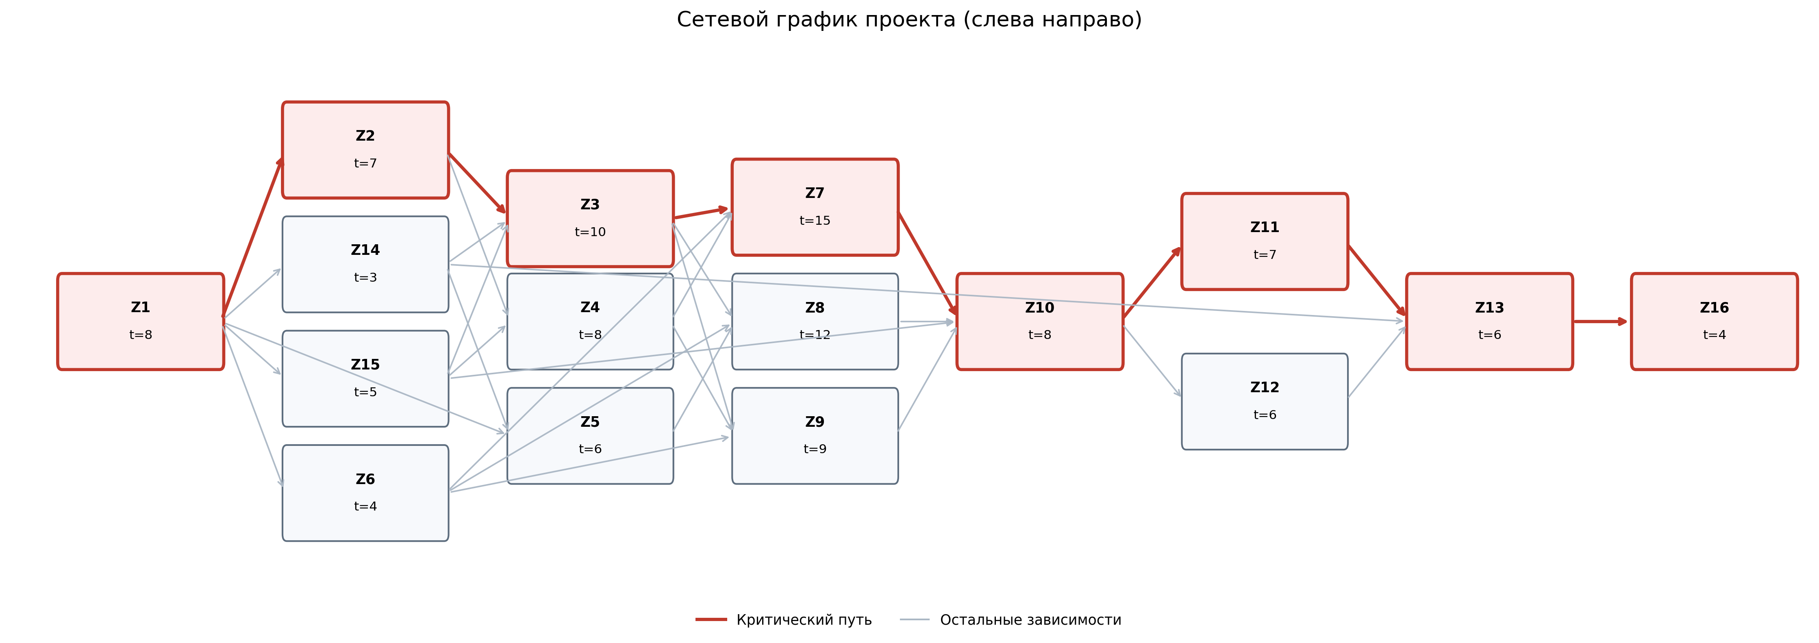
Рисунок 1 — Сетевой график проекта
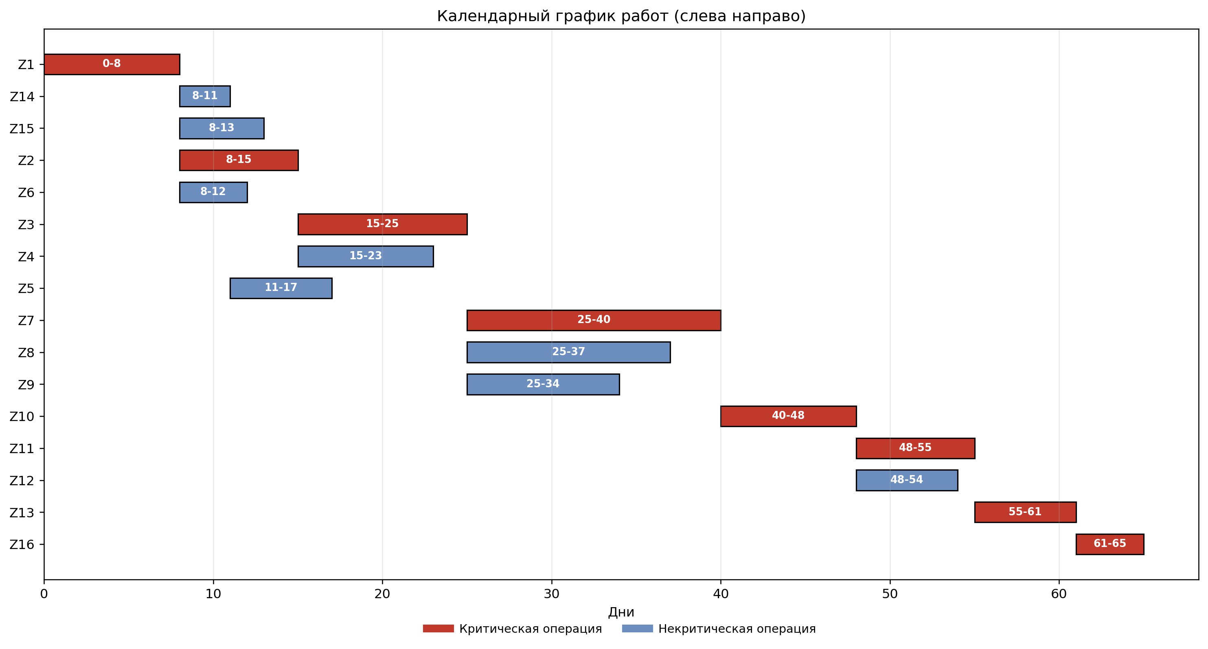
Рисунок 2 — Календарный график проекта
Критический путь: Z1 → Z2 → Z3 → Z7 → Z10 → Z11 → Z13 → Z16
Длина критического пути: 65 дней
Лимит по варианту: 65 дней
Резерв проекта: 65 − 65 = 0 дней — проект укладывается в срок.

